# **Fax de emergencias**

## No puedo No puedo Soy

## oír hablar discapacitado

***¿Quién envía el fax?***

### Nombre:________________________________ Número de fax del solicitante:___________________

***¿Lugar de la asistencia requerida?***

### Calle:______________________ Número:_______________ Piso/Planta:_______________

### Lugar:_______________________________________________________________________

***¿De quién se requiere asistencia? Qué sucedió?***

________________________________________________________________________________________________________________________________________________________________________________________________________________________________________________________________________________________

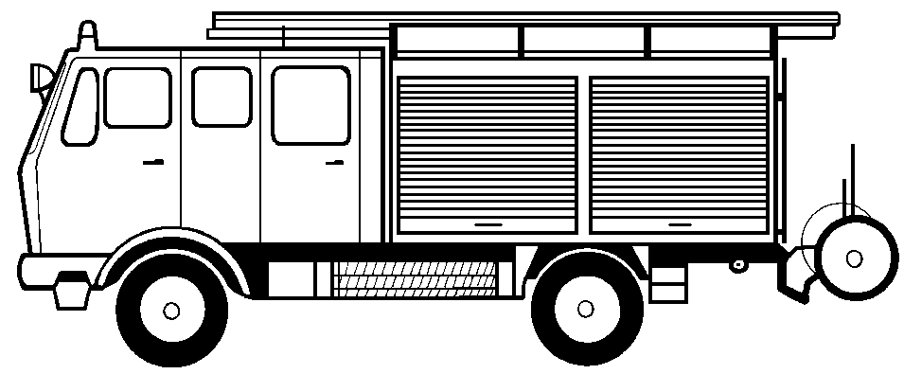

**Bomberos** Fuego Situación de emergencia Accidente



### **Servicios médicos** Médico de urgencia Lesión Enfermedad

**de urgencia**

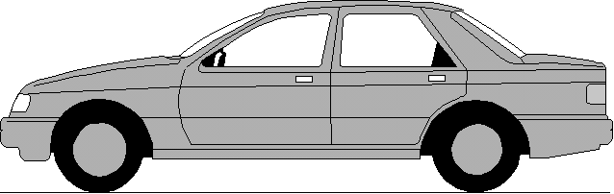

# **POLIZEIEI**

### 

**Policía**  Robo Asalto Pelea

**¡Favor enviar de vuelta por fax! ---------- ¡Favor enviar de vuelta por fax! ----- ¡Favor enviar de vuelta por fax!**

##### Fax de emergencias fue recibido y _________________________________________________

***está en camino para asistirle.*** Firma del encargado receptor:______________________________

Ein Service der BD Frankfurt am Main und dem Deutschen Schwerhörigenbund e. V. – Referat „Barrierefreies Planen und Bauen“/2011